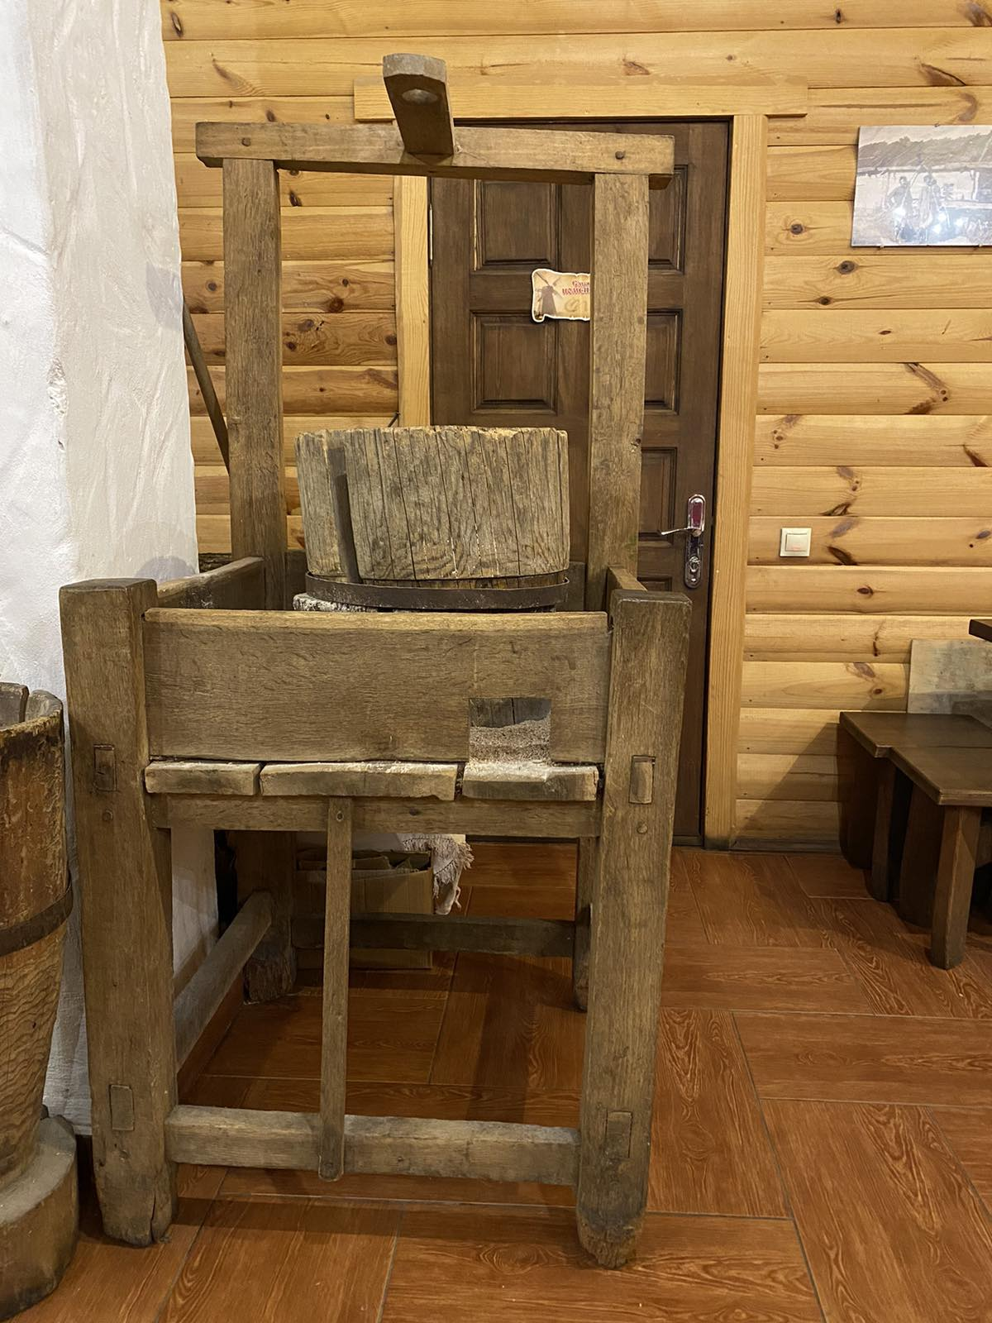

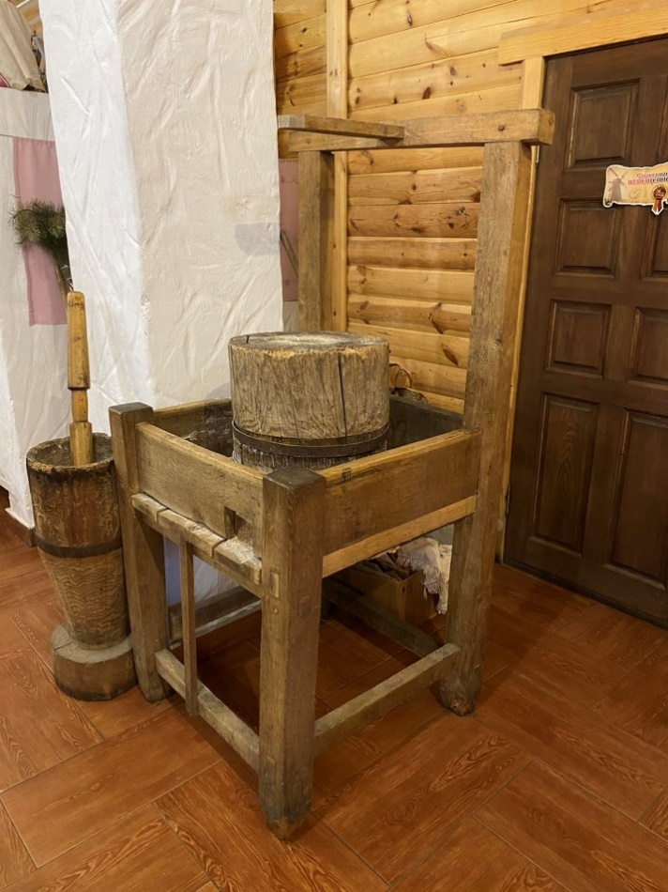

Іл. 1, 2. Ручныя жорны з экспазіцыі музея «Дудуткі»

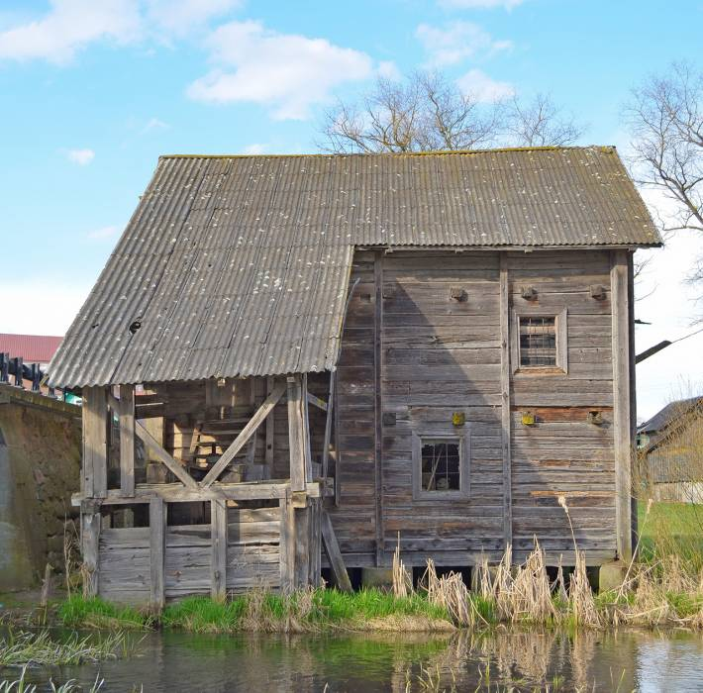

Іл. 3. Вадзяны млын у Гальшанах (фота Г. Рачко)   
[https://www.radzima.org/be/fota-albom/1911.html?id_gallery=13813]

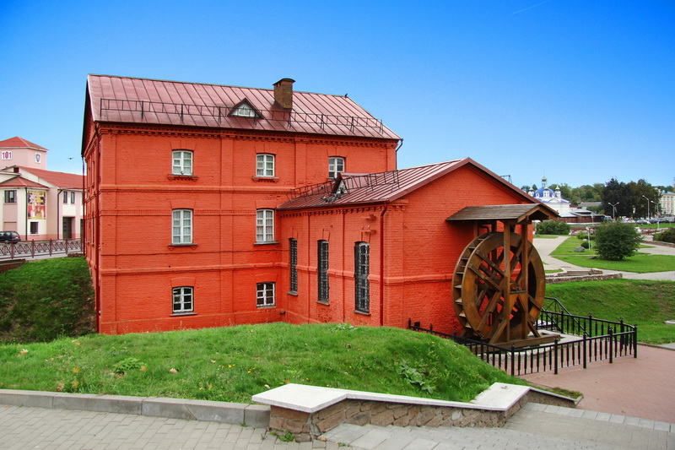

Іл. 4. Вадзяны млын у Оршы [https://pda.ekskursii.by/by/?Dostoprimechatelnosti_Belarusi=17320_Vodyanaya_melnica_Orsha]



Іл. 5. Млын у летапісе 1344 г.   
[https://21mm.ru/news/tehnologii/istoriya-sozdaniya-vetryanykh-melnits-/]

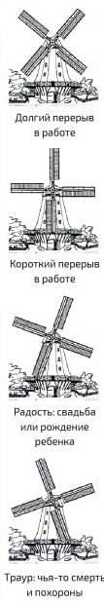Іл. 6. Становішча крылаў млына ў залежнасці ад інфармацыі, якую трэба перадаць   
[https://21mm.ru/news/tehnologii/istoriya-sozdaniya-vetryanykh-melnits-/]

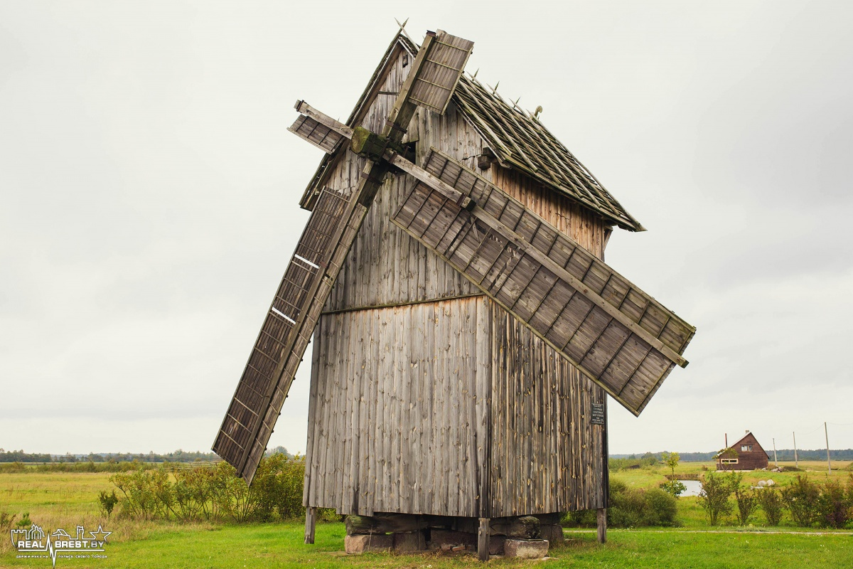

Іл. 7. Стаўбавы млын у в. Гірск   
[https://34travel.me/gotobelarus/post/vetryanye-melnicy-belarusi]

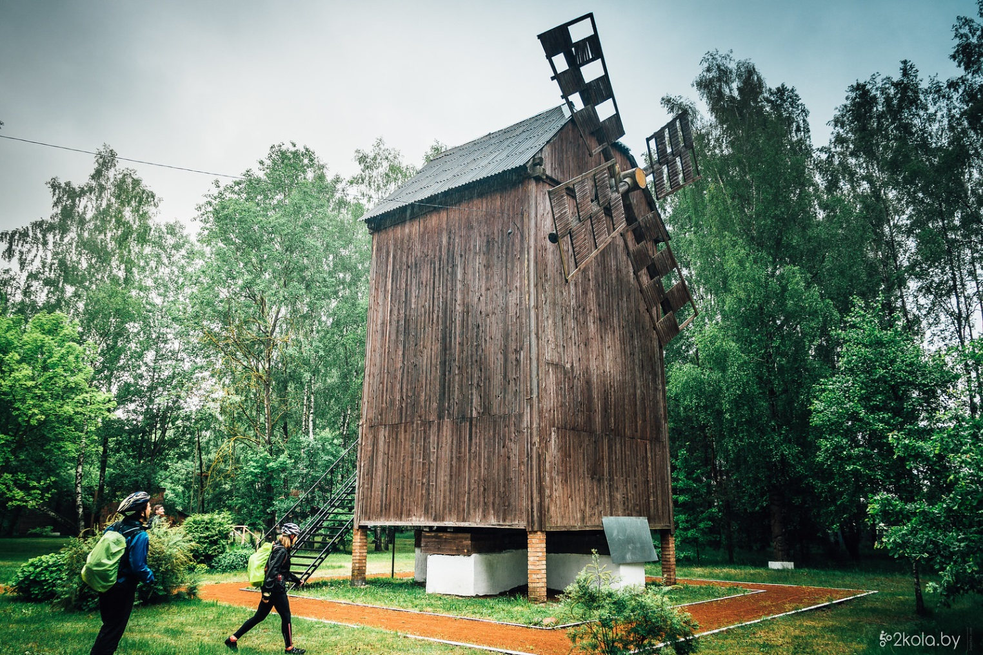

Іл. 8. Стаўбавы млын у аг. Русіно   
[https://34travel.me/gotobelarus/post/vetryanye-melnicy-belarusi]

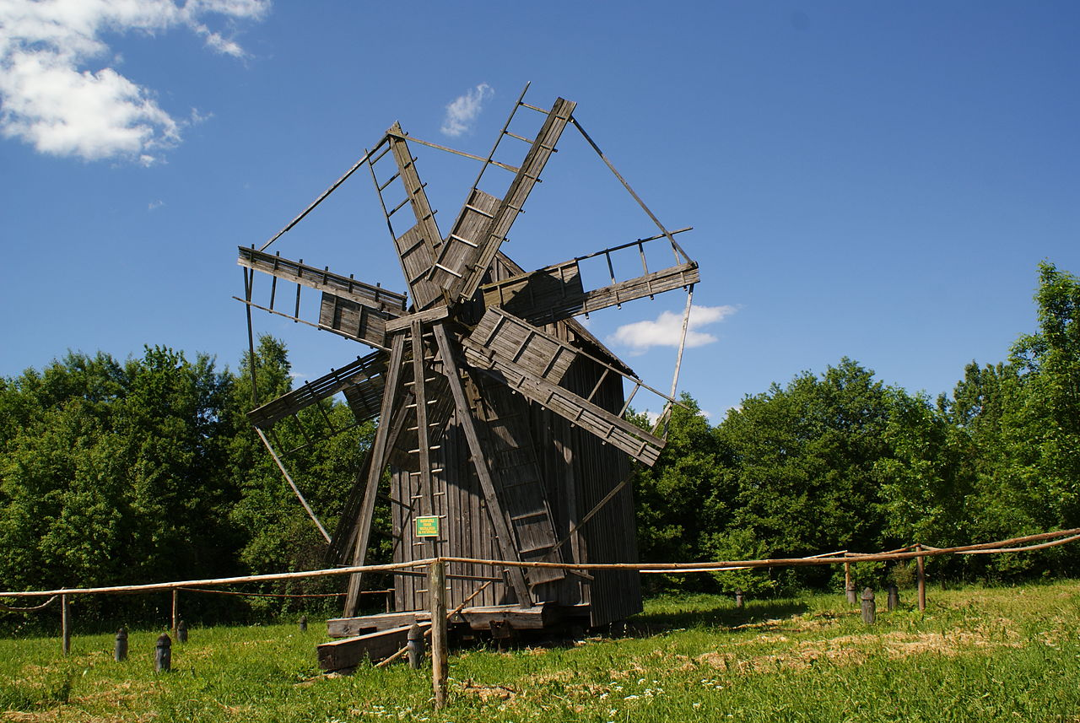

Іл. 9. Стаўбавы млын на тэрыторыі музея народнай архітэктуры і побыту «Строчыцы»   
[https://34travel.me/gotobelarus/post/vetryanye-melnicy-belarusi]

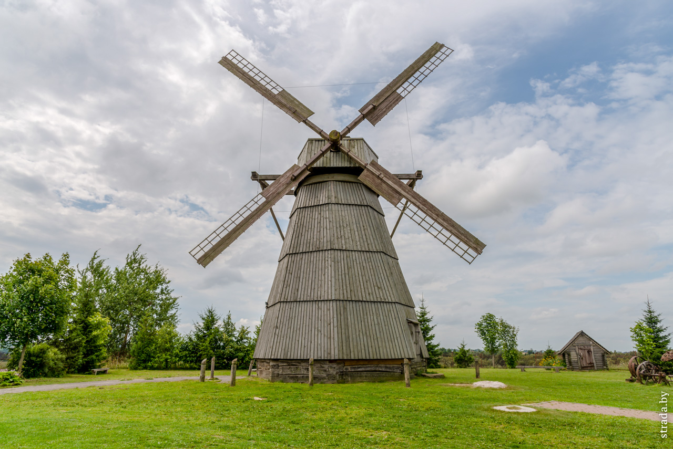

Іл. 10. Шатровы млын на тэрыторыі музея старажытных   
народных рамёстваў і тэхналогій «Дудуткі»   
[https://34travel.me/gotobelarus/post/vetryanye-melnicy-belarusi]

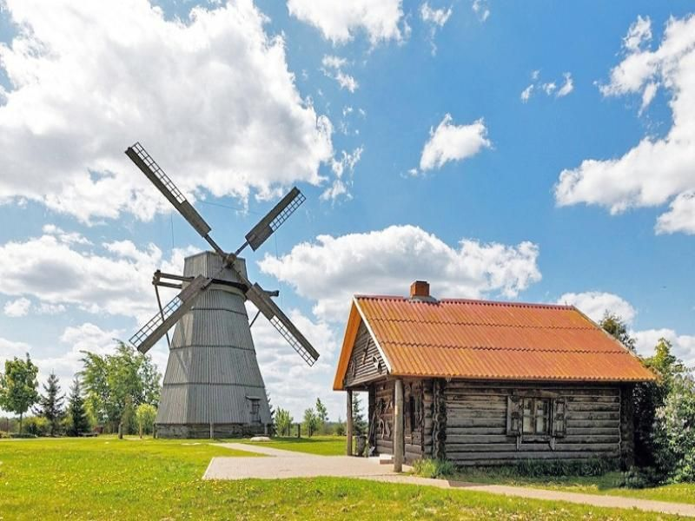

Іл. 11. Хата завозніка побач з млыном у музейным комплексе «Дудуткі»  
[https://www.321.by/belarus/ex/dudutki.html]